Тема: Корень слова.
Цель: дать понятие о корне, как общей части основ родственных слов, сконструировать способ выделения в слове корня
Тип урока: Решение частных задач в теме: «Проверка орфограмм по сильной позиции с помощью родственных слов»
Ход урока

Учебное действие | Учебное задание(содержание учебной деятельности) | Организация КРД | Варианты ответов детей | Фиксация результата
1.Создание учебной ситуации | 1.Учитель читает стихотворение «Как растут слова»Е.Измайлов  Как-то много лет назад  Посадили странный сад.  Не был сад фруктовым –  Был он только словом.  Это слово, слово-корень,  Разрастаться стало вскоре  И плоды нам принесло –  Стало много новых слов.  Вот из сада вам рассада,  Вот ещё посадки рядом.  А вот садовод,  С ним садовник идёт.  Очень интересно  Гулять в саду словесном!  -В каком необычном саду мы сейчас побывали?  -Какие плоды нам принес словесный сад?  -Докажите, что данные слова являются родственными.  -Покажите отношение между родственными словами в виде модели.  -О чем рассказывает эта модель?  Молодцы, я убедилась, что вы знаете что такое родственные слова, а как хорошо вы умеете их находить мы это сейчас проверим | Учитель  Учитель  класс | 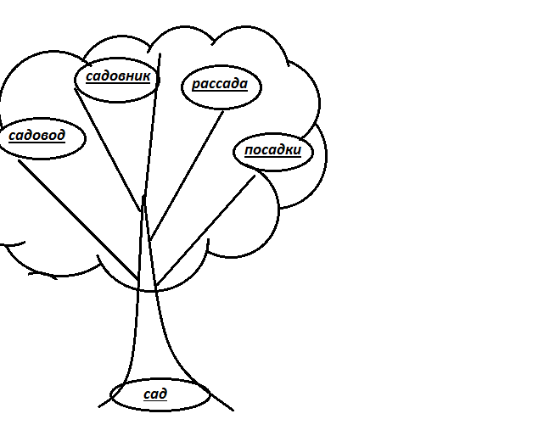  Мы побывали в словесном саду  Он принес родственные слова.  Они образованы от одного слова сад и близки по смыслу  Р.сл.  3  2  см  1  см  О том, какие слова находятся в отношении родства: образованы одно от другого или совместно от одного слова | На доске
2.Решение частных задач  Задание на понимание полученного знания  3.Итоговая рефлексия | 2.Прочитайте слова:  дом гриб нос  домашний грибница носик  квартира грибы носатый  домик грибной носильщик  -Выпишите только родственные слова.  Работаем по рядам  1ряд-1 столбик слов  2ряд-2 столбик слов  3ряд-3 столбик слов  Проверка работы.  1 ряд  -Прочитайте родственные слова, которые выписали. Все ли слова родственные? Докажите, что слова родственные.  -Какое слово оказалось лишним?  -Почему?  2 ряд  -Прочитайте родственные слова, которые выписали. Почему не выписали слово грибы?  -Докажите, что слова родственные.  3 ряд  - Прочитайте родственные слова. Докажите, что слова родственные.  -Является ли слово носильщик родственником всем остальным? Почему?  -Поднимите руку те, кто справился с работой без ошибок? Молодцы.  -Какие знания вам потребовались, чтобы найти родственные слова?  -А как вы догадались, что данные родственные слова образовались от одного слова?  -Может быть у родственных слов есть что-то общее?  -Найдите в родственных словах ту общую часть, которая указывает на родственность этих слов.  -Работайте в парах со своей группой родственных слов.  Проверка работы.  Какую общую часть нашли во всех родственных словах ребята в 1 ряда?  -Может кто-нибудь знает, как называется такая общая часть родственных слов?  (Дерево может помочь)  -Придумайте значок, с помощью которого можно выделить корень в словах графически.  Обсуждение в парах.  -Выделите корень в родственных словах.  -Скажите, пожалуйста, корень в словах имеет одинаковое значение или разное?  -Вернемся к нашей модели.  -Надо ли её уточнять?  -Как это сделать?  - Открываем учебник упр.281,с 57  Прочитайте текст. Выпишите в столбик родственные слова выделите в них корень.  Самостоятельная работа.  Проверка работы.  -Прочитайте родственные слова, которые выписали.  -Докажите, что данные слова являются родственными.  -Еще, по какому признаку можно сказать, что эти слова родственные?  -Что важного было на уроке?  -Что обнаружили сегодня на уроке?  -Довольны ли вы своей работой?  -За что я хочу похвалить себя или кого-то из одноклассников?  -Что было интересного на уроке?  -Трудно?  -Легко? | Учитель  Класс  Работа в парах | - дом  - домашний  - домик  Квартира-лишнее, оно не родственное данным, т.к. образовано от другого слова.  - гриб  - грибница  - грибной  Слово грибы- изменение слова гриб ,а не родственное данным.  - нос  - носатый  - носик  Лишнее носильщик, т.к.смысл слова носильщик другой  Родственные слова образовались от одного слова, они близки по смыслу  У родственных слов есть одинаковая общая часть, состоящая из одинаковых звуков.  дом гриб нос  Такая общая часть, которая состоит из одних и тех же звуков называется корнем.  Люди договорились обозначать корень слова дугой сверху.  Одинаковое значение.  Р.сл.  см  3  2  см  1  голубятня  голубь  голубка  Данные слова образованы от одного слова голубь и имеют общий корень – голуб-  Одинаковый корень  Нашли общую часть для родственных слов-корень. | На доске

